§4. Ввод информации. Клавиатура. (3кл)
Вы уже знаете, что компьютер представляет собой множество устройств, соединённых вместе. Чтобы ввести информацию в оперативную память компьютера, мы используем различные внешние устройства для ввода информации. Это мышь, тачпад, микрофон, сканер, вебкамера, клавиатура и др. Чаще всего мы пользуемся мышью и клавиатурой. С мышью вы уже знакомы. Теперь познакомимся с клавиатурой по-ближе.
Клавиатура – это устройство, предназначенное для ввода числовой, текстовой информации в компьютер. Вводимые с клавиатуры символы появляются там, где стоит текстовый курсор. Текстовый курсор – это мигающая вертикальная палочка, в позиции которой появляется набираемый символ. Компьютерные символы – это буквы, цифры, знаки препинания, скобки, пустое место между словами (пробел), знаки + - * = \ / и другие значки, которые возможно набрать в тексте.

Клавиатура состоит из множества клавиш, которые для удобства пользования разделены на группы. Рассмотрите её по-внимательнее.
Центральное место занимают алфавитно-цифровые (символьные) клавиши, позволяющие вводить символы. На рисунке они выделены белым цветом.
Над символьными клавишами находятся функциональные (F1, F2,… F12), позволяющие давать компьютеру команды. На рисунке они голубые.
Справа и слева от алфавитно-цифровых клавиш находятся специальные, вспомогательные, управляющие клавиши. Они помогают вводить символы и подавать команды компьютеру. Все они имеют английские названия. Это Esc, Tab, Caps Lock, Shift, Ctrl, Alt, Enter, Backspace, Insert, Delete и другие. Некоторых на клавиатуре по две – для левой и правой руки. Названия некоторых могут быть сокращены. На рисунке они розовые.
Группа клавиш со стрелками, расположенная справа внизу, называется «управление курсором». Эти клавиши позволяют перемещать текстовой курсор на 1 позицию вверх, вниз, вправо или влево. На рисунке они зелёные.
Справа отдельным остравком располагается дополнительная клавиатура, позволяющая вводить цифры или управлять текстовым курсором. На рисунке они выделены жёлтым цветом. Переключать режимы работы этой части клавиатуры позволяет клавиша Num Lock [нам лок].
В разных программах клавиши могут выполнять разные функции, давать компьютеру различные команды. Рассмотрим некоторые из них.
При наборе текста большая длинная клавиша Пробел вводит промежуток между словами.
Держа клавишу Shift [шифт] и нажимая алфавитно-цифровую клавишу можно получить второй символ клавиши (! , » № ; % : ? * _ +) или заглавную букву в режиме маленьких, или маленькую букву в режиме заглавных.
Shift + а = А Shift + 1 = !

Клавиша Caps Lock [капс лок] включает и выключает режим заглавных букв.
Сочетание клавиш Shift + Alt [шифт+альт] или Shift + Ctrl [шифт+контрол] или Shift + Shift переключает русский-английский язык (режим раскладки клавиатуры) в зависимости от настройки компьютера.
Клавиша Delete [делит] или коротко Del [дел] удаляет символ справа от курсора или выделенные объекты. Например: Ко│шмар = ко│мар – удалили букву ш, стоящую справа от курсора.

Клавиша ←Back Space [бэк спейс] - удаляет символы слева от курсора или выделенные объекты.
Например: Кош│мар = ко│мар – удалили букву ш, стоящую слева от курсора.

Подтвердить команду, а также завершить абзац в тексте и создать новый позволяет клавиша
Enter [энтер]
Например, разделили слово на 2 абзаца: муха│мор = муха
│мор
Склеить разорванные строчки или абзацы можно удалив символ конца абзаца. Для этого надо поставить курсор в конце первой строки и нажать клавишу Delete [делит]
Например, соединили 2 абзаца в один:
мухо│ = мухо│мор
мор

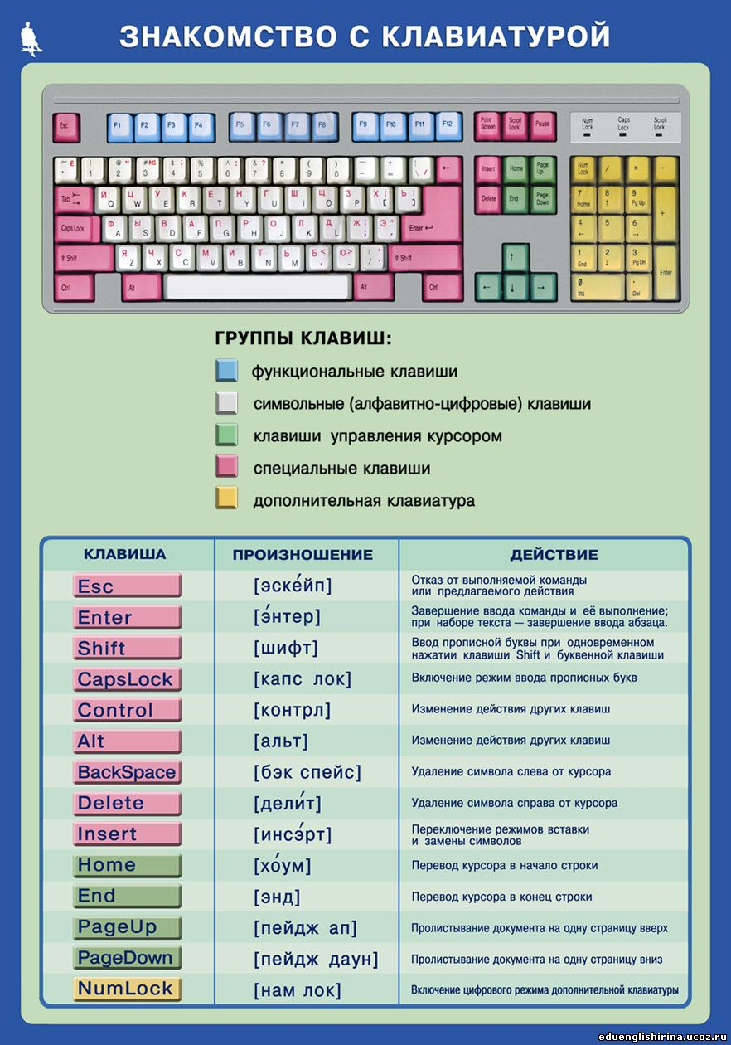
ВНИМАНИЕ!
1) Вводить символы можно только там, где стоит текстовой курсор! Если его не видно, то и ввести символы невозможно (компьютер не знает куда именно их вводить). Чтобы появился текстовый курсор, наведите указатель мыши в то место, где нужен курсор и выполните 1 щелчок левой кнопкой мыши.
2) Если при наборе текста вы пропустили символ, не следует стирать все набранные символы! Пропущенный символ можно вставить на место, поставив туда курсор и нажав нужный символ на клавиатуре.
3) Если вы набрали неверный символ, поставьте рядом с ним курсор, сотрите неверный символ соответствующей клавишей и нажмите на клавиатуре верный.

Для быстрого ввода (набора) текстовой информации важно приучить пальцы к правильному расположению на клавиатуре. Существует так называемый «десятипальцевый метод слепого набора текста». Этот метод позволяет набирать тексты очень быстро и без ошибок. Он заключается в том, что при наборе текста человек не смотрит на клавиатуру, а смотрит только на экран монитора. Пальцы же сами знают и чувствуют каждую клавишу. У каждого своё положение и своя «зона ответственности», в которой он нажимает клавиши. Начальное положение пальцев левой руки - «ф ы в а», а правой – «о л д ж». Пальцы «круглые», не торчат, не «взлетают», аккуратно нащупывают нужные клавиши (каждый в своей зоне) и мягко нажимают на них. Для отработки навыка «слепой печати» существуют специальные программы – клавиатурные тренажеры. Например, Клавиатор, Стамина, Гепард, Соло на клавиатуре и др.
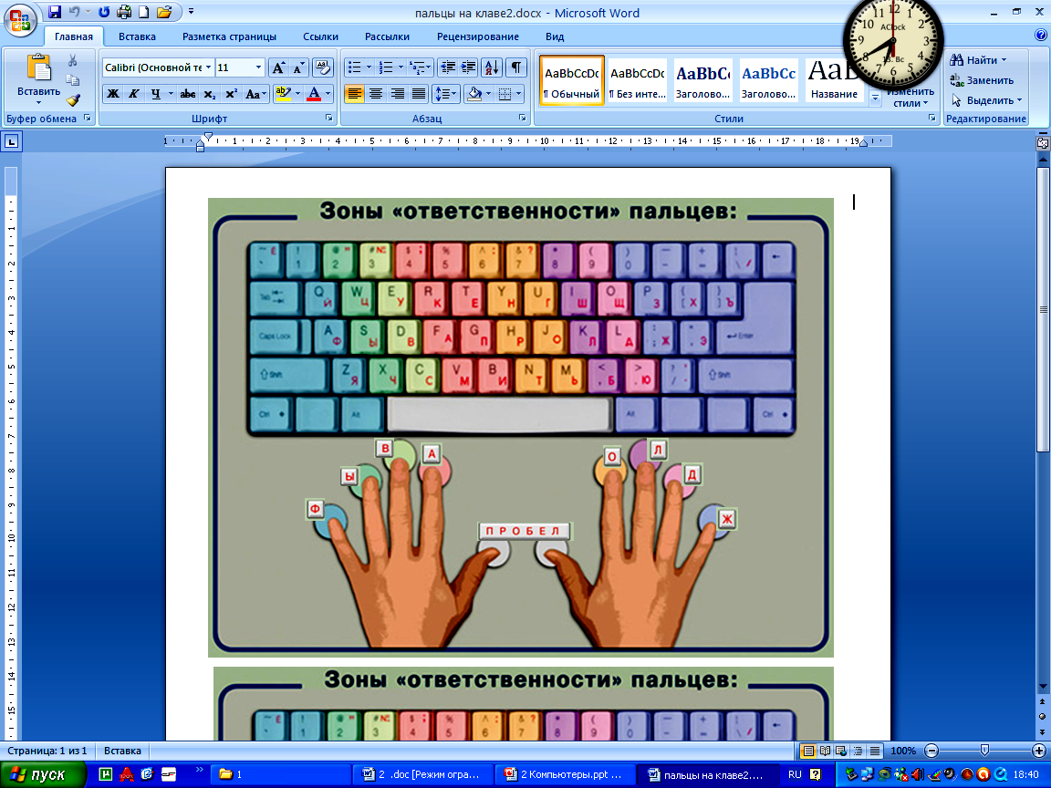
Контрольные вопросы:
- Для чего нужна клавиатура?
- Приведите примеры компьютерных символов.
- Что такое текстовой курсор? Как его передвинуть?
- Как оставить промежуток между словами?
- Как стереть неверно набранный символ?
- Как набрать заглавную букву? Как набрать второй символ клавиши (скобку, запятую и т.п.)?
- Как включить или выключить режим заглавных букв?
- Как подтвердить команду, создать новый абзац в тексте?
- Как соединить разорванные строчки или абзацы?
- Что делать, если выпропустили символ?
- Что делать, если вы набрали неверный символ?

